ПРОЕКТ

ПРАВИТЕЛЬСТВО УЛЬЯНОВСКОЙ ОБЛАСТИ

ПОСТАНОВЛЕНИЕ

Об утверждении границ территорий объектов культурного наследия (памятников истории и культуры) народов Российской Федерации регионального значения, расположенных на территории муниципального образования «город Ульяновск»

В соответствии со статьёй 3¹ Федерального закона от 25.06.2002
№ 73-ФЗ «Об объектах культурного наследия (памятниках истории
и культуры) народов Российской Федерации» и приказом Министерства культуры Российской Федерации от 04.06.2015 № 1745 «Об утверждении требований к составлению проектов границ территорий объектов культурного наследия» Правительство Ульяновской области
п о с т а н о в л я е т:
- Утвердить:
1.1. Границы территории объекта культурного наследия (памятников истории и культуры) народов Российской Федерации регионального значения «Комплекс Симбирской Александровской губернской земской больницы», расположенный по адресу: Ульяновская область, г. Ульяновск, ул. III Интернационала, 7, лит. 9А, 16А, 10А, 10А1, 24А, и входящие в его состав объекты культурного наследия: «Александровский («западный») корпус», расположенный по адресу: Ульяновская область, г. Ульяновск, ул. III Интернационала, 7, лит. 9А; «Больничный («восточный») корпус», расположенный по адресу: Ульяновская область, город Ульяновск, ул. III Интернационала, 7, лит. 16А; «Здание прозекторской с часовней», расположенный по адресу: Ульяновская область, город Ульяновск, ул. III Интернационала, 7, лит. 10А, 10А1; «Павильон для инфицированных больных», расположенный по адресу: Ульяновская область, г. Ульяновск, ул. III Интернационала, 7, лит. 24А (приложение № 1);
1.2. Границы территории объекта культурного наследия (памятников истории и культуры) народов Российской Федерации регионального значения «Здание бывшей гильзовой мастерской машиностроительного завода, где 10 мая 1919 года на собрании рабочих выступал М. И. Калинин», 1919 г., расположенного по адресу: Ульяновская область, г. Ульяновск,
ул. Шоферов, 1 (приложение № 2);
1.3. Режим использования территорий объектов культурного наследия регионального значения «Комплекс Симбирской Александровской губернской земской больницы», расположенный по адресу: Ульяновская область, г. Ульяновск, ул. III Интернационала, 7, лит. 9А, 16А, 10А, 10А1, 24А, и входящие в его состав объекты культурного наследия: «Александровский («западный») корпус», расположенный по адресу: Ульяновская область, г. Ульяновск, ул. III Интернационала, 7, лит. 9А; «Больничный («восточный») корпус», расположенный по адресу: Ульяновская область, город Ульяновск, ул. III Интернационала, 7, лит. 16А; «Здание прозекторской с часовней», расположенный по адресу: Ульяновская область, город Ульяновск, ул. III Интернационала, 7, лит. 10А, 10А1; «Павильон для инфицированных больных», расположенный по адресу: Ульяновская область, г. Ульяновск, ул. III Интернационала, 7, лит. 24А, «Здание бывшей гильзовой мастерской машиностроительного завода, где 10 мая 1919 года на собрании рабочих выступал М. И. Калинин», 1919 г., расположенного по адресу: Ульяновская область, г. Ульяновск, ул. Шоферов, 1 (приложение № 3);
2. Настоящее постановление вступает в силу на следующий день после дня его официального опубликования.

Председатель
Правительства области Г.С.Спирчагов

ПРИЛОЖЕНИЕ № 1

к постановлению Правительства

Ульяновской области

ГРАНИЦЫ
территории объекта культурного наследия (памятников истории и культуры) народов Российской Федерации регионального значения «Комплекс Симбирской Александровской губернской земской больницы», расположенный по адресу: Ульяновская область, г. Ульяновск, ул. III Интернационала, 7, лит. 9А, 16А, 10А, 10А1, 24А, и входящие в его состав объекты культурного наследия: «Александровский («западный») корпус», расположенный по адресу: Ульяновская область, г. Ульяновск, ул. III Интернационала, 7, лит. 9А; «Больничный («восточный») корпус», расположенный по адресу: Ульяновская область, город Ульяновск, ул. III Интернационала, 7, лит. 16А; «Здание прозекторской с часовней», расположенный по адресу: Ульяновская область, город Ульяновск, ул. III Интернационала, 7, лит. 10А, 10А1; «Павильон для инфицированных больных», расположенный по адресу: Ульяновская область, г. Ульяновск, ул. III Интернационала, 7, лит. 24А

1. Границы территории объекта культурного наследия (памятников истории и культуры) народов Российской Федерации регионального значения «Комплекс Симбирской Александровской губернской земской больницы», расположенный по адресу: Ульяновская область, г. Ульяновск, ул. III Интернационала, 7, лит. 9А, 16А, 10А, 10А1, 24А, и входящие в его состав объекты культурного наследия: «Александровский («западный») корпус», расположенный по адресу: Ульяновская область, г. Ульяновск, ул. III Интернационала, 7, лит. 9А; «Больничный («восточный») корпус», расположенный по адресу: Ульяновская область, город Ульяновск, ул. III Интернационала, 7, лит. 16А; «Здание прозекторской с часовней», расположенный по адресу: Ульяновская область, город Ульяновск, ул. III Интернационала, 7, лит. 10А, 10А1; «Павильон для инфицированных больных», расположенный по адресу: Ульяновская область, г. Ульяновск, ул. III Интернационала, 7, лит. 24А (далее – объекты культурного наследия) разделены на 4 участка и проходят:

Участок 1

объект культурного наследия «Александровский («западный») корпус»

- от точки 1 д о т очки 2 в северо-восточном направлении 62.06 метра
с отступом 5 метров от объекта культурного наследия;

- от точки 2 до точки 3 в юго-западном направлении 42.13 метра
с отступом 1 метр от объекта культурного наследия;

-от точки 3 до точки 4 в юго-западном направлении 62.11 метра
с отступом 3 метра от объекта культурного наследия;

- от точки 4 до точки 5 в юго-западном направлении 39.68 метров
с отступом 1 метр от объекта культурного наследия.

Участок 2

объект культурного наследия «Больничный («восточный») корпус»

- от точки 9 до точки 10 в северо-восточном направлении 56.45 метр
с отступом 5 метров от объекта культурного наследия;

- от точки 10 до точки 11 в юго-восточном направлении 40.11метра
с отступом 1 метр от объекта культурного наследия;

- от точки 11 до точки 12 в юго-западном направлении 57.08
с отступом 5 метров от объекта культурного наследия;

- от точки 12 до точки 9 в северо-западном направлении 40.98 метров
с отступом 1 метр от объекта культурного наследия.

Участок 3

объект культурного наследия «Здание прозекторской с часовней»

- от точки 9 до точки 10 в северо-восточном направлении 13.19 метров с отступом 1 метр от объекта культурного наследия;

- от точки 10 до точки 11 в юго-восточном направлении 13.99 метров
с отступом 1 метр от объекта культурного наследия;

- от точки 11 до точки 12 в юго-западном направлении 2.44 метра
с отступом 1 метр от объекта культурного наследия;

- от точки 12 до точки 13 в юго-восточном направлении 9.9 метров
с отступом 1 метр от объекта культурного наследия;

- от точки 13 до точки 14 в юго-западном направлении 10.75 метров
с отступом 1 метр от объекта культурного наследия;

- от точки 14 до точки 15 в северо-западном направлении 10,9 метров
с отступом 1 метр от объекта культурного наследия;

- от точки 15 до точки 16 в северо-западном направлении 11,77метров
с отступом 1 метр от объекта культурного наследия;

- от точки 16 до точки 9 в северо-западном направлении 1 метр
с отступом 1 метр от объекта культурного наследия.

Участок 4

объект культурного наследия «Павильон для инфицированных больных»

- от точки 17 до точки 18 в северо-восточном направлении 22.54 метра с отступом 4 метра от объекта культурного наследия вдоль бордюра;

- от точки 18 до точки 19 в восточном направлении 16.48 метров вдоль надземных инженерных коммуникаций;

- от точки 19 до точки 20 в юго-восточном направлении 9.08 метров
с отступом 1 метр от объекта культурного наследия;

- от точки 20 до точки 21 в юго-западном направлении 9.74 метров
с отступом 1 метр от объекта культурного наследия;

- от точки 21 до точки 22 в юго-восточном направлении 42.08 метра
с отступом 6 метр от узкой части объекта культурного наследия
и с отступом 1 метр от широкой части объекта культурного наследия;

- от точки 22 до точки 23 в юго-западном направлении 23.25 метра
с отступом 1 метр от объекта культурного наследия;

- от точки 23 до точки 17 в северо-западном направлении 63.82 метра
с отступом 7 метров от объекта культурного наследия вдоль бордюра.

2. Схема границ территории объекта культурного наследия
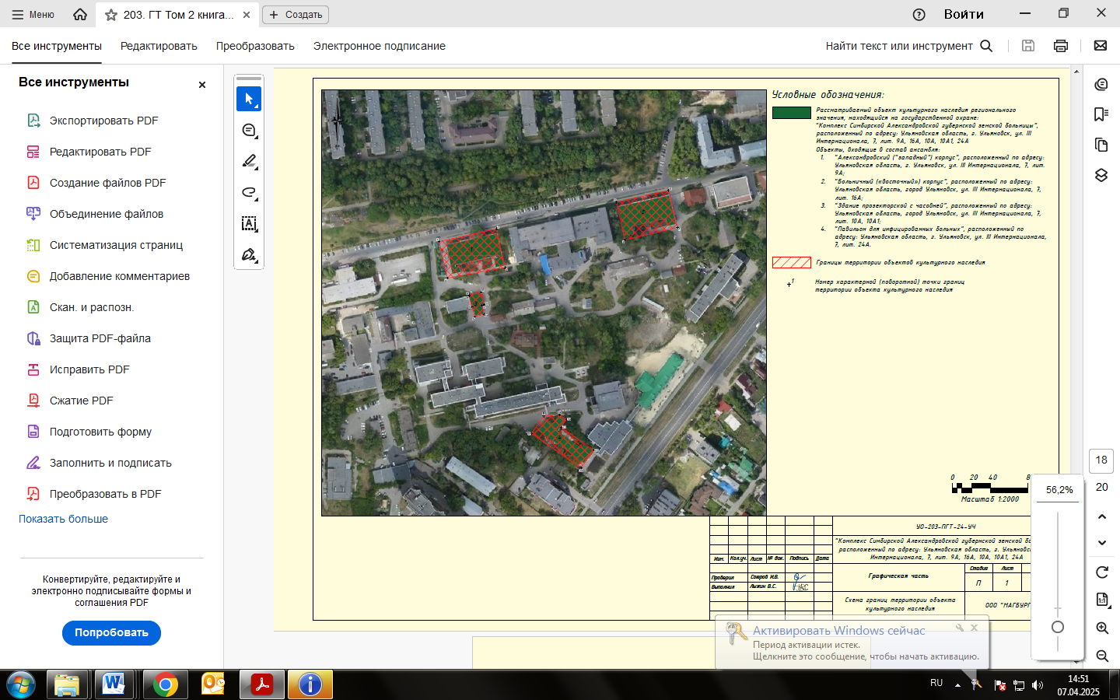

3. Координаты характерных точек границ территории объектов культурного наследия

Наименование (номер) характерной точки | Координаты характерных точек участка 1
Наименование (номер) характерной точки | Х | Y
1 | 2 | 3
1 | 505413.05 | 2256647.25
2 | 505426.48 | 2256707.84
3 | 505385.35 | 2256716.96
4 | 505374.31 | 2256655.84

Наименование (номер) характерной точки | Координаты характерных точек участка 2
Наименование (номер) характерной точки | Х | Y
1 | 2 | 3
5 | 505454.58 | 2256834.59
6 | 505466.80 | 2256889.71
7 | 505427.77 | 2256898.99
8 | 505414.57 | 2256843.46

Наименование (номер) характерной точки | Координаты характерных точек участка 3
Наименование (номер) характерной точки | Х | Y
1 | 2 | 3
9 | 505356.42 | 2256678.75
10 | 505359.95 | 2256691.45
11 | 505346.41 | 2256694.98
12 | 505345.80 | 2256692.62
13 | 505336.22 | 2256695.11
14 | 505333.51 | 2256684.71
15 | 505344.06 | 2256681.96
16 | 505355.45 | 2256679.00

Наименование (номер) характерной точки | Координаты характерных точек участка 4
Наименование (номер) характерной точки | Х | Y
1 | 2 | 3
17 | 505210.34 | 2256744.83
18 | 505228.78 | 2256757.79
19 | 505230.11 | 2256774.21
20 | 505224.88 | 2256781.63
21 | 505216.92 | 2256776.02
22 | 505192.67 | 2256810.42
23 | 505173.65 | 2256797.05

ПРИЛОЖЕНИЕ № 2

к постановлению Правительства

Ульяновской области

ГРАНИЦЫ
территории объекта культурного наследия регионального значения «Здание бывшей гильзовой мастерской машиностроительного завода, где 10 мая 1919 года на собрании рабочих выступал М. И. Калинин», 1919 г., расположенного по адресу: Ульяновская область, г. Ульяновск, ул. Шоферов, 1

1. Граница территории объекта культурного наследия регионального значения «Здание бывшей гильзовой мастерской машиностроительного завода, где 10 мая 1919 года на собрании рабочих выступал М. И. Калинин», 1919 г., расположенного по адресу: Ульяновская область, г. Ульяновск,
ул. Шоферов, 1 (далее – объект культурного наследия) проходит:
- от точки 1 до точки 2 в юго-восточном направлении с отступом
2 м от северо-восточного фасада объема, пристроенного к объекту культурного наследия;
- от точки 2 до точки 3 в юго-западном направлении с отступом
2 м вдоль юго-восточного дворового фасада объекта культурного наследия;
- от точки 3 до точки 4 в юго-восточном направлении с отступом
2 м вдоль северо-восточного дворового фасада объекта культурного наследия;
- от точки 4 до точки 5 в северо-восточном направлении с отступом
2 м вдоль северо-западного фасада объекта культурного наследия;
- от точки 5 до точки 6 в юго-восточном направлении с отступом
2 м от северо-восточного фасада объекта, пристроенного к объекту культурного наследия;
- от точки 6 до точки 7 в юго-западном направлении с отступом
2 м от юго-восточного фасада объекта культурного наследия;
- от точки 7 до точки 8 в юго-восточном с отступом 2 м от северо-восточного фасада объекта культурного наследия;
- от точки 8 до точки 9 в юго-западном направлении с отступом
2 м от юго-восточного фасада объекта культурного наследия;
- от точки 9 до точки 10 в северо-западном направлении с отступом
2 м от юго-западного фасада объекта культурного наследия;
- от точки 10 до точки 1 в северо-восточном направлении с отступом
2 м от северо-западных фасадов объектов, пристроенных к объекту культурного наследия.

2. Схема границ территории объекта культурного наследия
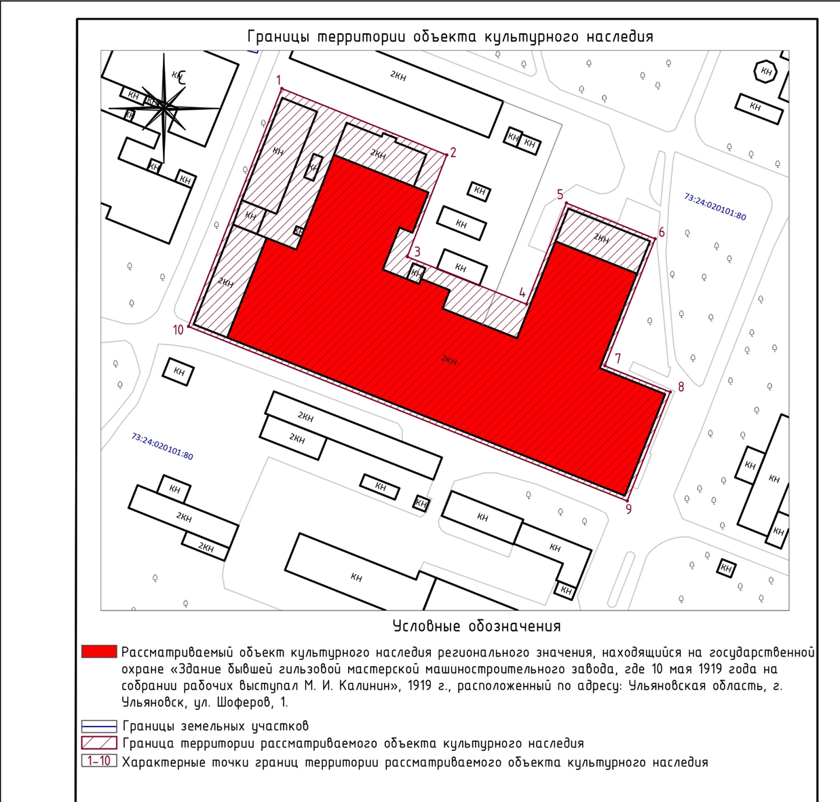

3. Координаты характерных точек границ территории объекта культурного наследия

Наименование (номер) характерной точки | Координаты характерных точек
Наименование (номер) характерной точки | Х | Y
1 | 2 | 3
1 | 509111.02 | 2262821.03
2 | 509077.86 | 2262903.51
3 | 509027.06 | 2262883.80
4 | 509003.45 | 2262943.28
5 | 509053.83 | 2262963.28
6 | 509035.97 | 2263007.69
7 | 508972.58 | 2262982.53
8 | 508959.60 | 2263015.23
9 | 508905.25 | 2262993.65
10 | 508992.26 | 2262774.45

ПРИЛОЖЕНИЕ № 3

к постановлению Правительства

Ульяновской области

Режим использования территорий объектов культурного наследия регионального значения «Комплекс Симбирской Александровской губернской земской больницы», расположенный по адресу: Ульяновская область, г. Ульяновск, ул. III Интернационала, 7, лит. 9А, 16А, 10А, 10А1, 24А, и входящие в его состав объекты культурного наследия: «Александровский («западный») корпус», расположенный по адресу: Ульяновская область, г. Ульяновск, ул. III Интернационала, 7, лит. 9А; «Больничный («восточный») корпус», расположенный по адресу: Ульяновская область, город Ульяновск, ул. III Интернационала, 7, лит. 16А; «Здание прозекторской с часовней», расположенный по адресу: Ульяновская область, город Ульяновск, ул. III Интернационала, 7, лит. 10А, 10А1; «Павильон для инфицированных больных», расположенный по адресу: Ульяновская область, г. Ульяновск, ул. III Интернационала, 7, лит. 24А, «Здание бывшей гильзовой мастерской машиностроительного завода, где 10 мая 1919 года на собрании рабочих выступал М. И. Калинин», 1919 г., расположенного по адресу: Ульяновская область, г. Ульяновск, ул. Шоферов, 1;

1. В границах территорий объектов культурного наследия (памятников истории и культуры) народов Российской Федерации регионального значения «Комплекс Симбирской Александровской губернской земской больницы», расположенный по адресу: Ульяновская область, г. Ульяновск, ул. III Интернационала, 7, лит. 9А, 16А, 10А, 10А1, 24А, и входящие в его состав объекты культурного наследия: «Александровский («западный») корпус», расположенный по адресу: Ульяновская область, г. Ульяновск, ул. III Интернационала, 7, лит. 9А; «Больничный («восточный») корпус», расположенный по адресу: Ульяновская область, город Ульяновск, ул. III Интернационала, 7, лит. 16А; «Здание прозекторской с часовней», расположенный по адресу: Ульяновская область, город Ульяновск, ул. III Интернационала, 7, лит. 10А, 10А1; «Павильон для инфицированных больных», расположенный по адресу: Ульяновская область, г. Ульяновск, ул. III Интернационала, 7, лит. 24А, «Здание бывшей гильзовой мастерской машиностроительного завода, где 10 мая 1919 года на собрании рабочих выступал М. И. Калинин», 1919 г., расположенного по адресу: Ульяновская область, г. Ульяновск, ул. Шоферов, 1 (далее – объекты культурного наследия) разрешается:
1) проведение работ по сохранению объектов культурного наследия;
2) ведение хозяйственной деятельности, не противоречащей требованиям обеспечения сохранности объектов культурного наследия
и позволяющей обеспечить функционирование объектов культурного наследия современных условиях;
3) прокладка, ремонт, реконструкция подземных инженерных коммуникаций для обеспечения функционирования объектов культурного наследия с последующим восстановлением нарушенных участков поверхности земли; на участках со сложными геологическими условиями (наличие твердых скальных пород) допускается прокладка инженерных сетей наземным и надземными способами при обосновании их трассировки, с учетом условий наименьшего оказания ими воздействия на визуальное восприятие;
4) проведение работ по благоустройству территории, направленных
на формирование близкого к историческому контексту восприятия объектов культурного наследия;
5) размещение малых архитектурных форм и информационных объектов, не противоречащих условиям зрительного восприятия объектов культурного наследия;
6) проведение мероприятий по обеспечению пожарной и экологической безопасности объектов культурного наследия;
7) устройство архитектурной подсветки здания и территории объектов культурного наследия;
8) использование подземного пространства для современного функционирования объектов культурного наследия.
В границах территории объектов культурного наследия запрещается:
1) строительство объектов капитального строительства и увеличение объемно-пространственных характеристик существующих объектов капитального строительства;
2) проведение земляных, строительных, мелиоративных и иных работ, за исключением работ по сохранению объектов культурного наследия или их отдельных элементов, сохранению историко-градостроительной или природной среды объектов культурного наследия;
3) размещение некапитальных строений и сооружений, кроме временных, необходимых для проведения работ по сохранению объектов культурного наследия;
4) градостроительная, хозяйственная или иная деятельность, ведущая
к разрушению, искажению внешнего облика объектов культурного наследия, нарушающая целостность объектов культурного наследия
и создающая угрозу его повреждения, разрушения или уничтожения;
5) прокладка инженерных коммуникаций (теплотрасса, газопровод, водопровод, канализация) наземным и надземным способами,
за исключением временных сетей, а также случаев, когда отсутствует техническая возможность их прокладки подземным способом. В таком случае предусмотреть адаптацию инженерных сооружений к природной
и градостроительной среде путем устройства маскирующего озеленения, декоративных элементов (шпалер, пергол, берсо и т.п.) и иных архитектурных решений;
6) установка рекламных конструкций за исключением рекламных конструкций, разрешенных в соответствии с пунктом 3 статьи
35.1 Федерального закона от 25.06.2002 № 73-ФЗ «Об объектах культурного наследия (памятниках истории и культуры) народов Российской Федерации»;
7) создание разрушающих вибрационных нагрузок динамическим воздействием на грунты.
_________________

